EUROSTOXX 50
Week
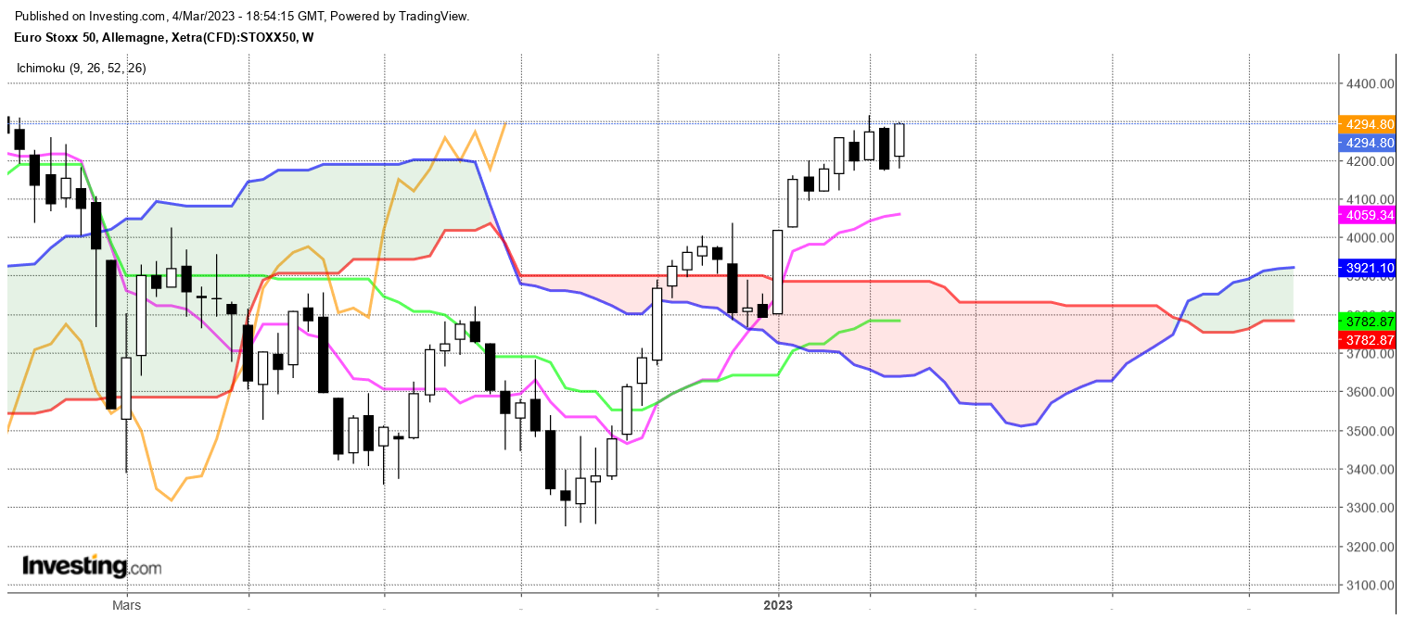
L’avalement baissier de la semaine dernière n’a pas débouché sur une correction des prix. A l’opposée de cette structure de retournement, les prix sont repartis à la hausse, dessinant une nouvelle chandelle blanche.
Il fallait être prudent. Le risque était de prendre la signification de la structure de retournement pour argent comptant sans tenir compte de la force de la dynamique haussière.
Pourtant, le marché est suracheté et une correction serait salutaire pour envisager une poursuite sereine de la hausse de l’indice.
J’analyserai cette alternative de bougies ainsi. Haussiers et baissiers se retrouve plus ou moins à égalité sur les deux dernières semaines. Une cassure du récent point haut 4316 indiquera aux éventuels vendeurs qu’il est prématuré de chercher à faire face à un courant acheteur qui leur est supérieur. A l’opposé, un retour des prix sous 4178 redonnera toute son importance à la dernière chandelle noire et réactivera le sentiment de doute du côté des acheteurs.
Quoi qu’il en soit, la configuration graphique actuelle (sommet, surachat…) limitera le potentiel de mouvement des prix au sommet de 4400 au-dessus de 4316 ou à la TS de 4059 sous 4178.

CONCLUSION : Haussier au-dessus de 4316 avec pour cible 4400.
Baissier sous 4178 avec un objectif à 4059.

ATTAL JEAN-LUC
TS (mauve) = plus haut + plus bas sur les 9 dernières périodes
2

KS (vert) = plus haut + plus bas sur les 26 dernières périodes
2
LS (orange) = clôture décalée de 26 périodes en arrière

SSA (bordure du nuage) = TS + KS projetée 26 périodes en avant
2

SSB (bordure opposée du nuage) = plus haut + plus bas sur les 52 dernières
2

périodes, projetées 26 périodes en avant

Unités de temps :

W: weekly

D: daily

H4: base 4 heures

H1 : base horaire

30M : base 30 minutes

